

实 验 报 告

（ 2019 / 2020 学年 第 2 学期）

课程名称 | JAVA 程序设计
实验名称 | 线程程序设计
实验时间 | 2020 | 年 | 5 |  | 5 | 日
指导单位 | 计算机学院计算机系统与网络教学中心
指导教师 | 邓玉龙

学生姓名 | 李轩 | 班级学号 | B18030616
学院(系) | 计算机学院 | 专 业 | 计算机科学与技术

实 验 报 告
实验名称 | 线程程序设计 |  |  | 指导教师 | 邓玉龙
实验类型 | 上机 | 实验学时 | 2 | 实验时间 | 2020.5.5
- 实验目的和要求
本实验旨在通过实验，培养学生将 JAVA 线程的相关知识点（包括线程调
度，线程同步等）有机结合并加以综合应用，在实验中设计多线程程序的能力。

二、实验环境(实验设备)
PC 微型计算机系统,Microsoft Windows 操作系统，IntelliJ IDEA

三、实验原理及内容（实验过程中软件工具的选择，对实验课题进行的分析，设计，编写，调试和测试实验程序等各个环节）

实验内容：设计和编写一个编写一个指针式时钟程序，应用线程实现时钟的走动。

程序代码如下所示：
import java.awt.*;
import java.util.Calendar;
import javax.swing.JFrame;
/**
* 设计一个数字时钟程序，通过线程实现刷新时间
*/
public class Clock extends JFrame implements Runnable{
public Thread clockTread;
public Graphics mg;
//creates Clock
public Clock(){
super("Digital Clock");
setSize(600,400);
setDefaultCloseOperation(EXIT_ON_CLOSE);
mg=this.getGraphics();

clockTread = new Thread(this,"clock");
clockTread.start();
}

public void run(){
Thread myThread = Thread.currentThread();
while (clockTread==myThread){
repaint();
try{
Thread.sleep(1000);
}
catch (InterruptedException e){}
}
}

public void paint(Graphics mg){
super.paint(mg);
mg=this.getGraphics();

Calendar cal = Calendar.getInstance();
int y =cal.get(Calendar.YEAR);
int m =cal.get(Calendar.MONTH);
int d =cal.get(Calendar.DATE);
int hh =cal.get(Calendar.HOUR_OF_DAY);
int mm =cal.get(Calendar.MINUTE);
int ss =cal.get(Calendar.SECOND);
String clockStr = new String(hh + ":" + mm + ":" + ss);
mg.setFont(new Font("DIALOG",Font.PLAIN,80));
mg.drawString(clockStr,100,200);
cal = null;
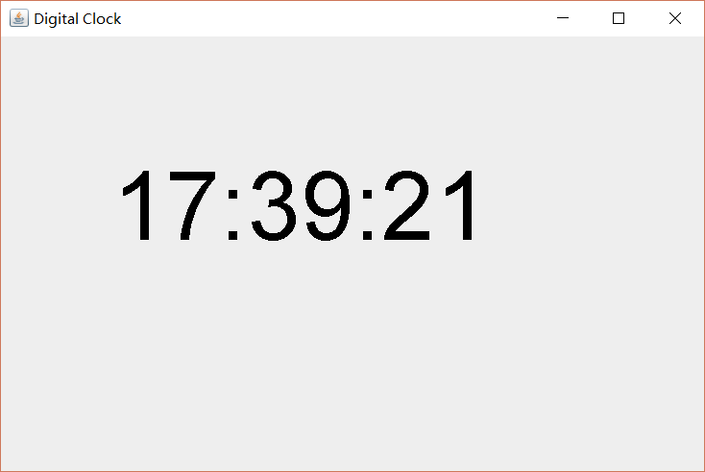
}

public static void main(String[] args) {
Clock ck = new Clock();
ck.setVisible(true);
}
}

程序运行效果如下：

实 验 报 告
四、实验小结（实验过程中出现的综合问题和解决方法、心得体会、意见与建议等）
本次实验使用到的知识点较为简单，但是容易出错。对应课本上线程相关的内容需要较为熟悉才能准确实现线程控制刷新输出时间。

五、指导教师评阅（此栏目为评阅教师使用，学生请勿填写，谢谢）
学生此次上机实验的上机准备和预习状况
□ A 优秀 □ B良好 □ C 中等 □ D合格 □ E不合格
学生此次上机实验中编写、调试和测试程序的能力和理论知识点理解能力
□ A 优秀 □ B良好 □ C 中等 □ D合格 □ E不合格
学生此次实验提交的实验报告的撰写质量
□ A 优秀 □ B良好 □ C 中等 □ D合格 □ E不合格
综合成绩 |  | 批阅人 |  | 日 期

